Cómo saber si mi negocio online funciona
Memoria del análisis exploratorio de datos (EDA): adquisición en marketing, comportamiento del usuario y conversión en un e-commerce

1. Introducción y objetivos
Un negocio online no funciona solo porque reciba muchas visitas: funciona cuando esas visitas se convierten en compras. Este análisis explora, con datos reales de la tienda Google Merchandise Store, de dónde llegan los usuarios (canales de adquisición), cómo se comportan en la web (navegación e interacción) y cómo se relacionan ambos factores con la conversión.
La pregunta que guía el trabajo es: ¿qué diferencias existen entre los canales de adquisición y los patrones de comportamiento de los usuarios, y cómo se relacionan con la probabilidad de compra? Para responderla se contrastan tres hipótesis:
- H1 (principal). El canal de adquisición y el comportamiento de navegación de los usuarios están asociados a diferencias en la tasa de conversión.
- H2. El canal de adquisición está asociado a diferencias en la tasa de conversión. Variables: canal, sesiones y conversiones.
- H3. Los canales con mayor volumen de tráfico no son necesariamente los que generan más conversiones (transacciones) por sesión. Variables: canal, sesiones, ingresos y transacciones. Se estudia también con ingresos por sesión, que fue su formulación inicial.

2. Datos y metodología
Fuente. Google Analytics Sample de la Google Merchandise Store (tabla pública de BigQuery), con sesiones entre el 1 de agosto de 2016 y el 1 de agosto de 2017. Cada fila es una sesión: 903.653 sesiones y 20 variables (fecha, canal, fuente, medio, dispositivo, país, rebote, páginas vistas, páginas de producto, eventos de interacción, duración, transacciones e ingresos, entre otras). Se usa la versión corregida del dataset, en la que unas 228.000 sesiones con fuente «(direct)» y medio «(none)» que aparecían etiquetadas como otros canales se reasignan a Direct.
Definiciones.
- Conversión: sesión con al menos una transacción. Tasa de conversión = sesiones con compra / sesiones totales.
- Transacciones por sesión: transacciones totales / sesiones; es casi idéntica a la tasa de conversión, pero cuenta las compras múltiples.
- Rebote: sesión de una sola página. Evento de interacción: acción registrada por Google Analytics durante la sesión (hit de tipo evento).
Herramientas y pruebas. Python (pandas, matplotlib y seaborn) en un notebook. Para contrastar las hipótesis se usan comparaciones descriptivas por canal, la prueba χ² de independencia con la V de Cramér como tamaño del efecto (con casi un millón de sesiones cualquier diferencia sale significativa, así que importa más el tamaño del efecto que el p-valor) y la correlación de Spearman entre rankings.
Calidad de los datos y limitaciones previas.
- Se detectaron unas 900 sesiones duplicadas (0,1 %), con un efecto despreciable en los resultados.
- En la copia de trabajo el identificador visitor_id quedó en notación científica, por lo que no es fiable como clave; el análisis agrega por sesión y no depende de él.
- Google Analytics registra duración 0 en las sesiones de rebote, lo que rebaja la duración media; por eso se comenta también la duración de las sesiones sin rebote.
- Los canales de pago (Paid Search, Display y Affiliates) no tienen campañas correctamente etiquetadas, por lo que su medición es poco fiable y sus resultados se interpretan con cautela.
- El canal «(Other)» (117 sesiones, 0,01 %) se excluye de las comparaciones por no ser representativo.

3. Panorama general
La tienda recibió 903.653 visitas y registró 675.209 eventos de interacción. Solo el 13,74 % de las visitas (124.188) vio al menos una página de producto y el 18,03 % (162.889) tuvo algún evento de interacción: más de ocho de cada diez visitas no interactúan con la web más allá de entrar.
La tasa de conversión global es del 1,28 % (11.552 sesiones con compra). La referencia habitual del sector suele situarse en torno al 2-3 %, de modo que la tienda queda por debajo, aunque el valor varía mucho según el tipo de tienda, el producto y el dispositivo. El embudo muestra dónde está el margen de mejora: solo el 9,3 % de las visitas a una página de producto termina en compra.
Figura 1. Embudo de conversión: visitas, visitas con página de producto y sesiones con compra.
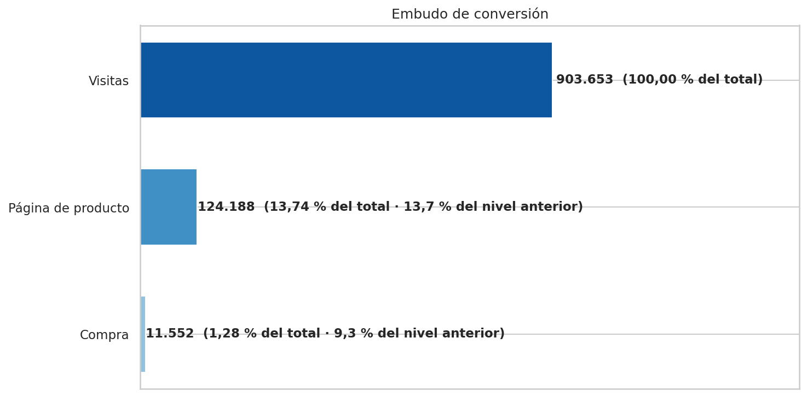
Origen geográfico. Estados Unidos concentra 364.744 visitas (el 40 %), 451.683 eventos y 11.440 de las 12.115 transacciones (el 94 %). India (51.140 visitas y 10 transacciones), Reino Unido (37.393 y 19) y Canadá (25.869 y 199) aportan tráfico pero casi ninguna venta: en la práctica, el negocio es estadounidense.
Estacionalidad. Las visitas alcanzan su pico en noviembre de 2016 (113.972) y las transacciones en diciembre (1.450), en plena temporada navideña. Fuera de ella, el tráfico se mueve entre unas 62.000 y 80.000 visitas al mes y las ventas entre 700 y 1.250 transacciones.

4. Análisis por canal
Tabla 1. Indicadores por canal de adquisición, ordenados por volumen de sesiones.
Canal | Sesiones | % sesiones | Duración media (min) | Páginas por sesión | Eventos por sesión | Transacciones | Conversión
Direct | 371.469 | 41,1 % | 2,90 | 4,97 | 1,07 | 9.160 | 2,35 %
Organic Search | 234.381 | 25,9 % | 2,37 | 4,06 | 0,81 | 2.221 | 0,91 %
Social | 226.117 | 25,0 % | 0,66 | 1,76 | 0,14 | 131 | 0,05 %
Referral | 35.905 | 4,0 % | 2,61 | 3,56 | 0,60 | 195 | 0,52 %
Affiliates | 16.403 | 1,8 % | 2,41 | 2,89 | 0,51 | 9 | 0,05 %
Paid Search | 13.079 | 1,4 % | 3,14 | 5,55 | 1,22 | 248 | 1,86 %
Display | 6.182 | 0,7 % | 3,20 | 5,47 | 1,20 | 150 | 2,28 %
- Volumen. Direct es, con diferencia, el canal principal: el 41 % de las sesiones y 399.207 de los 675.209 eventos. Organic Search y Social aportan cada uno en torno a una cuarta parte; el resto suma menos del 8 %.
- Retención. Display (3,20 min) y Paid Search (3,14 min) son los canales cuyos usuarios permanecen más tiempo, seguidos de Direct (2,90). Social queda muy por debajo (0,66 min). Si se excluyen los rebotes, todos los canales se sitúan entre 4,7 y 5,1 minutos salvo Social (1,9): parte de la diferencia procede del rebote, que es del 65 % en Social y del 36 % en Display.
- Consulta de productos. Paid Search es el canal cuyos usuarios ven más productos por sesión (con Display muy cerca); Direct es el que más páginas de producto aporta en total por su volumen.
- Interacción. Paid Search (1,22 eventos por sesión) y Display (1,20) interactúan más; Direct tiene 1,07, Organic Search 0,81 y Social solo 0,14.
- Retención y compras. Más retención no se traduce automáticamente en más transacciones totales: Paid Search y Display retienen más, pero su bajo volumen las deja en 248 y 150 transacciones, frente a las 9.160 de Direct y las 2.221 de Organic Search.
Figura 2. Visitas, duración media y páginas vistas por sesión según el canal.
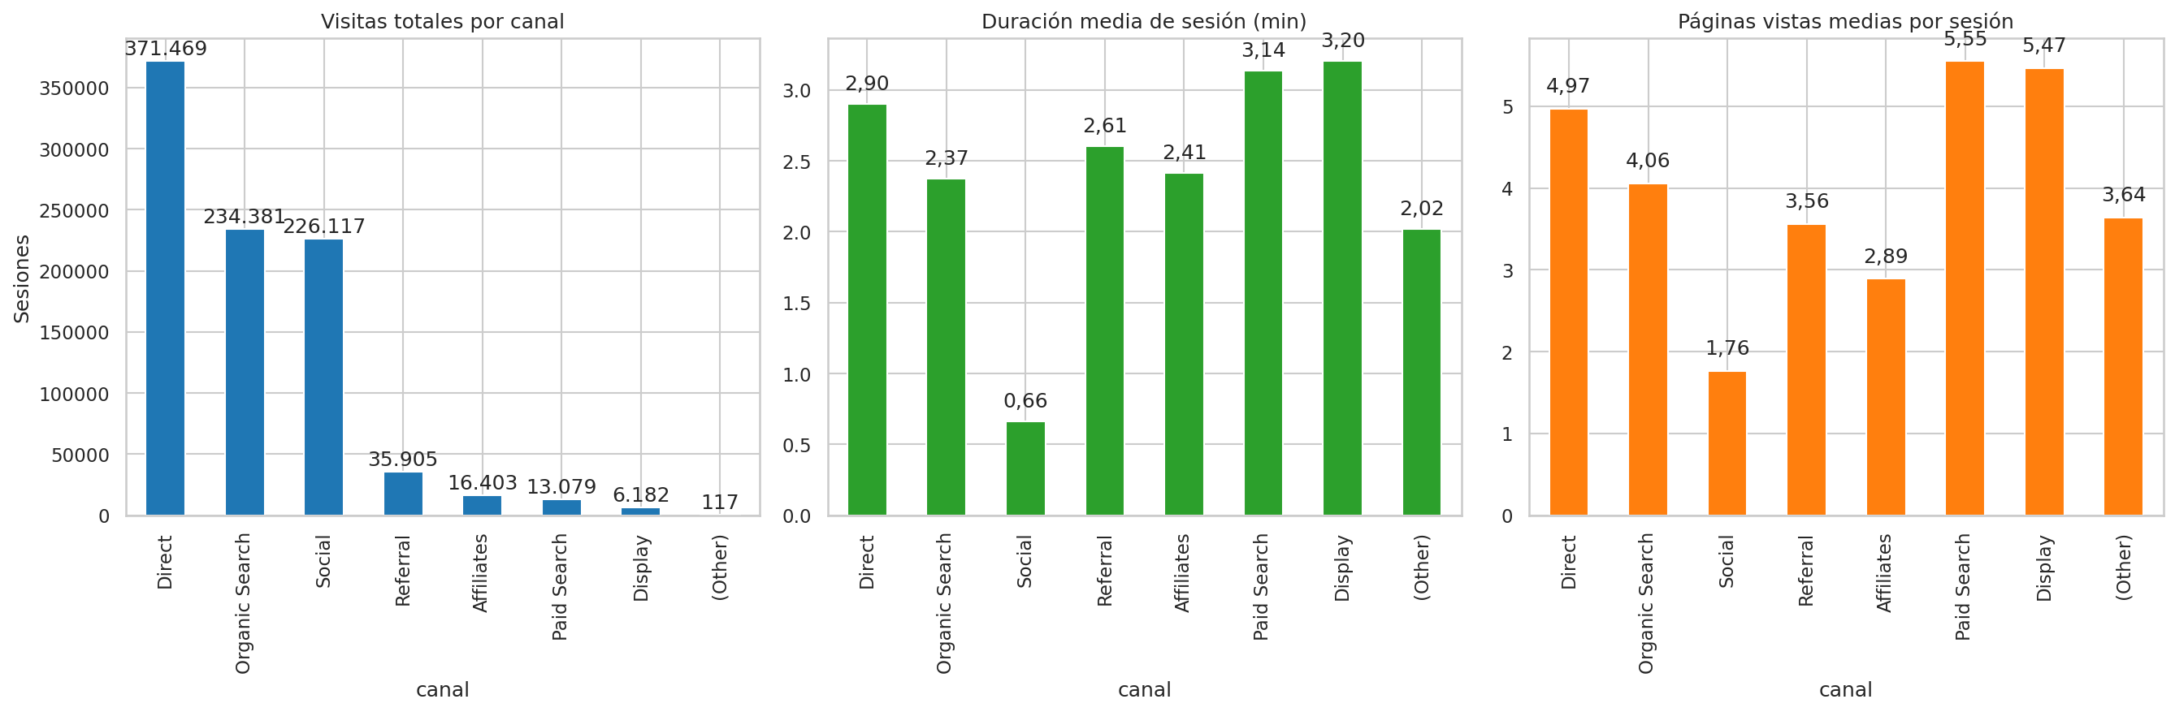

5. Contraste de hipótesis

5.1 H2: el canal y la tasa de conversión
La tasa de conversión va del 0,05 % de Social y Affiliates al 2,35 % de Direct. Display (2,28 %) y Paid Search (1,86 %) superan la media global (1,28 %), mientras que Organic Search (0,91 %) y Referral (0,52 %) quedan por debajo. La prueba χ² confirma que la diferencia es estadísticamente significativa (p < 0,001), aunque el tamaño del efecto es modesto (V de Cramér = 0,087): el canal influye, pero no lo explica todo. Direct genera además 9.160 transacciones, más de cuatro veces las de Organic Search (2.221).
Figura 3. Tasa de conversión por canal de adquisición.
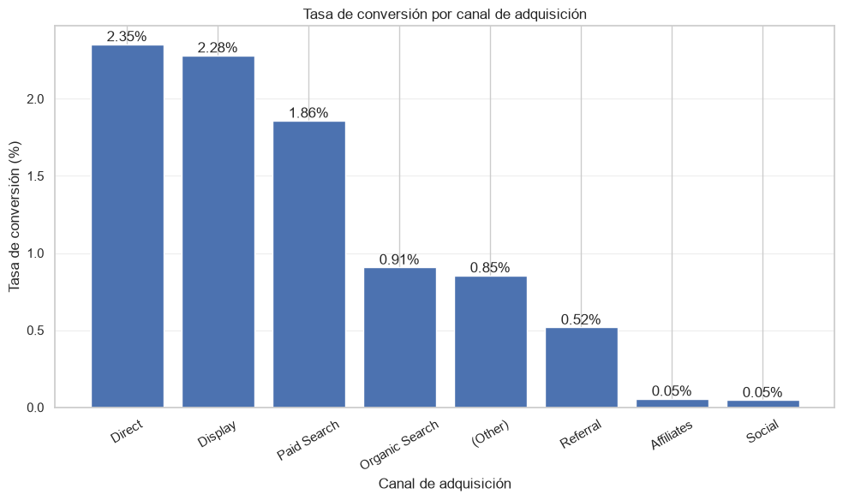
Veredicto: H2 se cumple.

5.2 H3: volumen de tráfico y conversión
Con transacciones por sesión (conversión). Los rankings de volumen y de conversión no coinciden (Tabla 2). Social es el tercer canal en tráfico y el último en conversión; Organic Search es el segundo en tráfico y solo el cuarto en conversión; Display y Paid Search, con una fracción del tráfico, ocupan el segundo y el tercer puesto. La correlación de Spearman entre sesiones y tasa de conversión es 0,00 (p = 1,0); con solo siete canales la prueba tiene poca potencia, así que se toma como orientativa.
La excepción es Direct: es a la vez el canal con más tráfico y el que más convierte, y Display queda técnicamente empatado con él (2,28 % ± 0,37 frente a 2,35 % ± 0,05).
Tabla 2. Volumen, conversión e ingresos por sesión de cada canal.
Canal | Sesiones | Puesto por volumen | Conversión | Puesto por conversión | Ingresos por sesión
Direct | 371.469 | 1 | 2,35 % | 1 | 3,20 $
Organic Search | 234.381 | 2 | 0,91 % | 4 | 0,87 $
Social | 226.117 | 3 | 0,05 % | 7 | 0,02 $
Referral | 35.905 | 4 | 0,52 % | 5 | 1,00 $
Affiliates | 16.403 | 5 | 0,05 % | 6 | 0,04 $
Paid Search | 13.079 | 6 | 1,86 % | 3 | 1,92 $
Display | 6.182 | 7 | 2,28 % | 2 | 12,66 $
Figura 4. Volumen de tráfico y transacciones por sesión de cada canal.
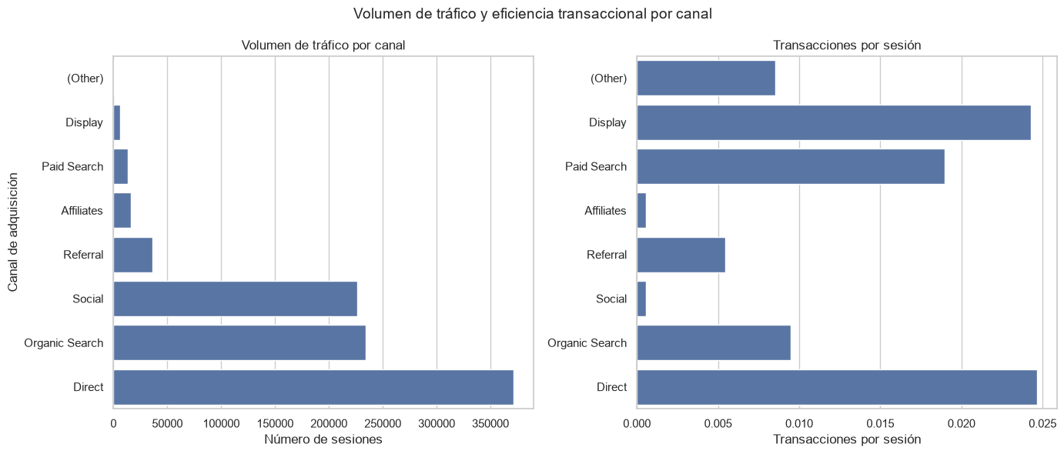
Veredicto: H3 se cumple, con una excepción (Direct). El volumen de visitas, por sí solo, no permite evaluar la eficiencia de un canal.

5.3 H1: canal, navegación y conversión
La asociación del comportamiento con la conversión es mucho más intensa que la del canal. A nivel de sesión, la V de Cramér es 0,26 para las páginas de producto, 0,29 para los eventos de interacción y 0,41 para las páginas vistas, frente a 0,087 del canal. La conversión pasa del 0,28 % en las sesiones sin páginas de producto al 18,1 % en las que ven ocho o más.
A nivel de canal el patrón es coherente: Display, Paid Search y Direct ven más páginas por sesión (entre 5,0 y 5,6), rebotan menos (36 %, 37 % y 42 %) y son los que más convierten, mientras que Social, con 1,76 páginas y un 65 % de rebote, convierte un 0,05 %.
Figura 5. Páginas vistas por sesión y tasa de conversión por canal (el tamaño de la burbuja indica la duración media).
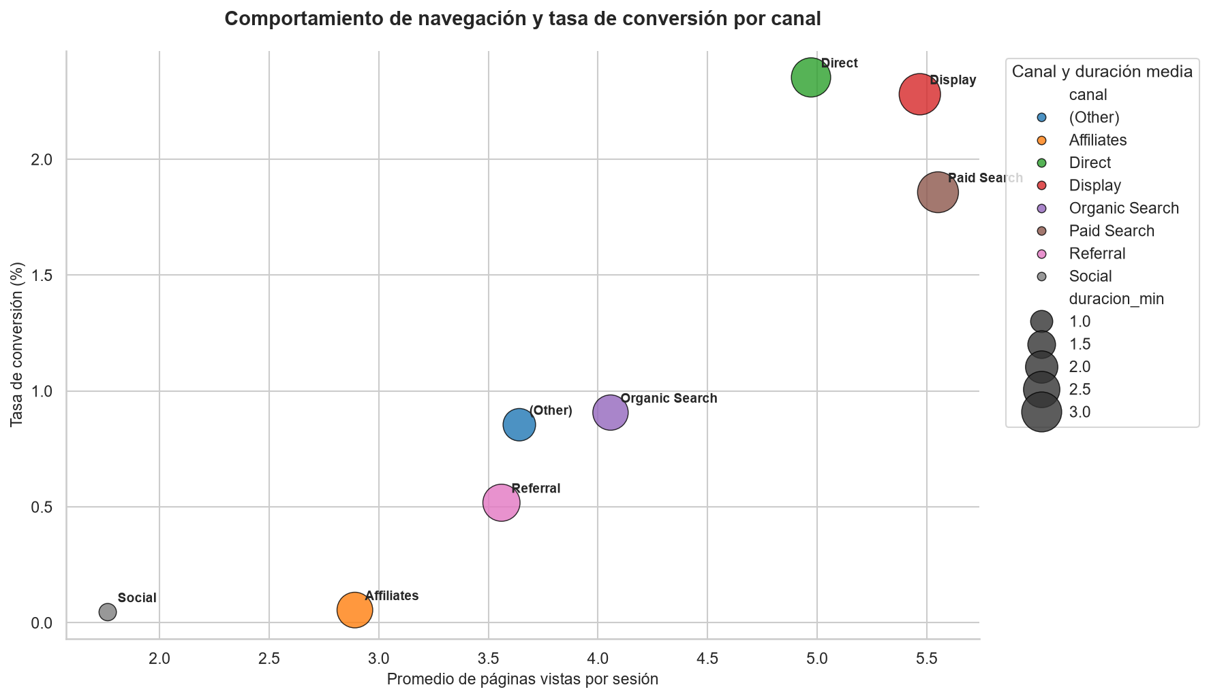
Hay dos matices. Primero, la navegación no lo explica todo: Paid Search es el canal que más navega y convierte menos que Direct y Display, y Organic Search navega bastante (4,06 páginas) pero convierte por debajo de la media (0,91 %). Segundo, es una asociación, no causalidad: las páginas vistas incluyen las del propio proceso de compra (carrito, pago), así que parte de la relación es consecuencia de comprar; las páginas de producto y los eventos son medidas más limpias.
Veredicto: H1 se cumple, con matices.

6. Conclusiones por canal y recomendaciones
- Direct: el motor de las ventas. El 41 % de las visitas, 9.160 transacciones y el 77 % de los ingresos. Agrupa también el tráfico sin atribuir, por lo que no equivale solo a la fuerza de marca.
- Organic Search: gran volumen y conversión mejorable. 234.381 visitas y 2.221 transacciones, pero con un 0,91 % de conversión. Conviene trabajar las páginas de entrada y los enlaces hacia producto.
- Paid Search y Display: usuarios muy interesados, medición incierta. Mayor retención y navegación, con conversión del 1,86 % y el 2,28 %. Antes de decidir inversión hay que etiquetar correctamente las campañas.
- Social: tráfico superficial. 226.117 visitas, 0,66 minutos de media y 131 transacciones (0,05 %). Requiere revisar el público y el contenido de los enlaces.
- Referral y Affiliates: poco valor. Referral (195 transacciones, 0,52 %) queda por debajo de la media; Affiliates (9 transacciones) aporta muy poco. Conviene revisar su aportación.
- Embudo. La prioridad general es pasar de la visita a producto a la compra (solo el 9,3 % lo hace).

7. Limitaciones
- Un solo e-commerce, un año de datos (una única temporada navideña) y un mercado casi exclusivamente estadounidense: los resultados no son generalizables sin cautela.
- Los canales de pago carecen de campañas etiquetadas y Display solo tiene 150 transacciones; sus resultados son poco estables.
- Con siete canales, las pruebas de correlación entre rankings tienen poca potencia; y con casi un millón de sesiones, el p-valor siempre sale significativo, de modo que se interpreta el tamaño del efecto.
- Todos los resultados son asociaciones, no relaciones causales.

8. Conclusión
Hipótesis | Veredicto | Evidencia principal
H1: canal y navegación se asocian a la conversión | Se cumple, con matices | La navegación se asocia más que el canal (V = 0,26-0,41 frente a 0,087); Paid Search y Organic Search matizan la relación.
H2: el canal se asocia a la conversión | Se cumple | Conversión del 0,05 % al 2,35 %; χ² con p < 0,001.
H3: el mayor volumen no implica más conversión por sesión | Se cumple, con una excepción | Social, tercero en tráfico, es el último en conversión; Direct es la excepción.
El negocio funciona gracias a Direct y a una base de usuarios estadounidense, pero deja mucho margen en la conversión global (1,28 %), en el paso de producto a compra y en el aprovechamiento de canales con mucho tráfico y poco rendimiento como Social y Organic Search. El volumen de visitas no basta para valorar un canal: hay que mirar siempre cuánto convierte y cuánto vale cada sesión.
Anexo: el código y las gráficas del análisis están en el notebook EDA_haizea.ipynb y en la presentación asociada.

